桂林电子科技大学2022-2023学年第2学期

机 器 学 习 实 验 报 告
评语：

成绩：
指导教师签名：
实验名称 | 实验一：线性回归与决策树
学院 | 计算机与信息安全学院
专业 | 计算机科学与技术
姓名 | 倪培洋
学号 | 2000300222
实验日期 | 2023年3月30日

一．实验目的
1. 掌握线性回归算法和ID3决策树算法的原理；
2. 学会线性回归算法和ID3决策树算法的实现和使用方法。

二．实验内容
本次实验为第一次实验，要求完成本次实验所有内容。具体实验内容如下：
1. 一元线性回归模型实验
（1）假设 line-ext.csv 是对变量 y 随变量 x 的变化情况的统计数据集。请根据教材的公式（3.7，3.8），使用 Python 语言编程计算线性回归模型的系数，建立一个线性回归模型。要求如下：
1）计算出回归系数，输出模型表达式；绘制散点图和回归直线，输出均方误差。
参考代码：
i）数据预览
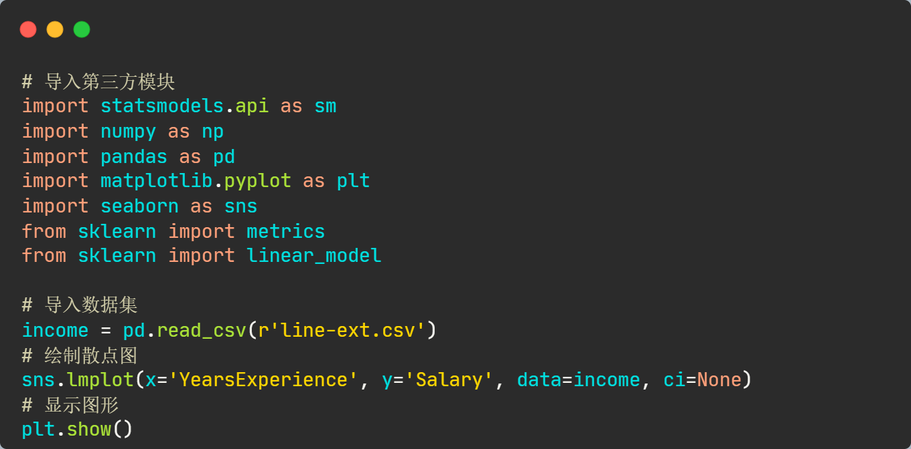
上述代码的结果截图为：
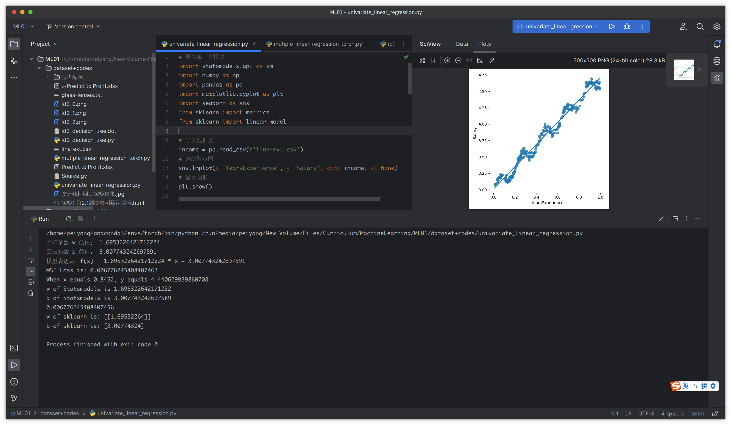
图1
ii）简单线性回归模型的参数 w , b 求解
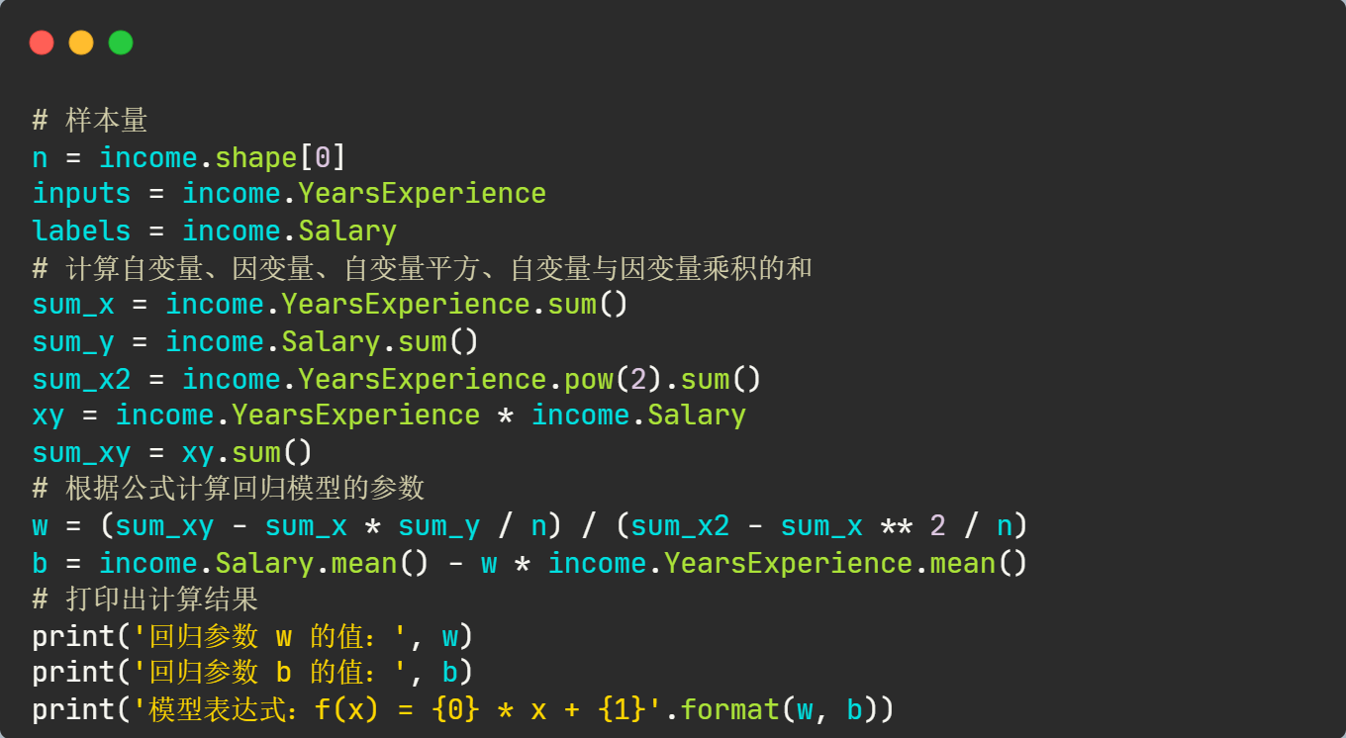
补全代码：
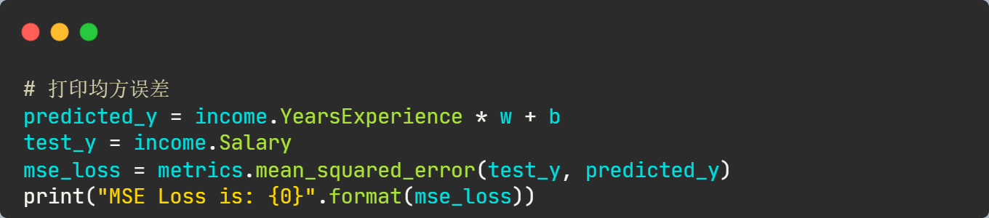
2）请给出当自变量 x =0.8452 时，因变量 y 的预测值。
补全代码：
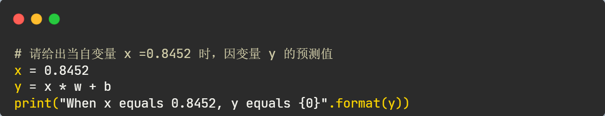
给出以上代码（第“ii）”部分和“2）”部分）的结果截图：
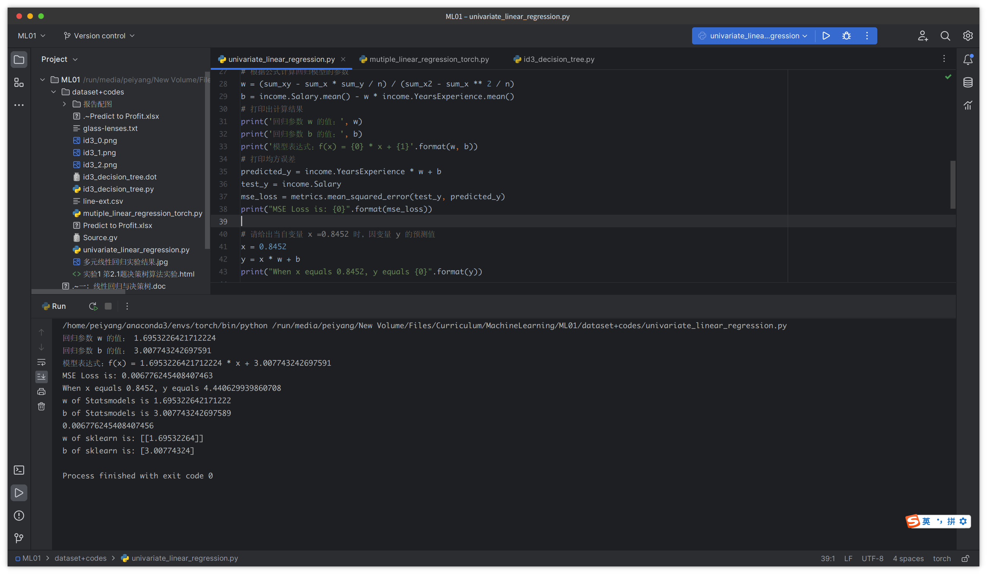
图2
由图可知，程序输出：
When x equals 0.8452, y equals 4.440629939860708
即当自变量为0.8452时，预测的y等于4.4406.
（2）对于上面的数据集 line-ext.csv，可以使用第三方模块 statsmodels 中的函数 ols( )来计算线性回归模型的系数，建立线性回归模型，并验证上面计算结果及预测结果。也可以使用第三方模块 sklearn 模块中的类 LinearRegression 来完成这个任务，请分别给出Python 代码。
参考代码：
1）调用第三方模块 statsmodels 计算
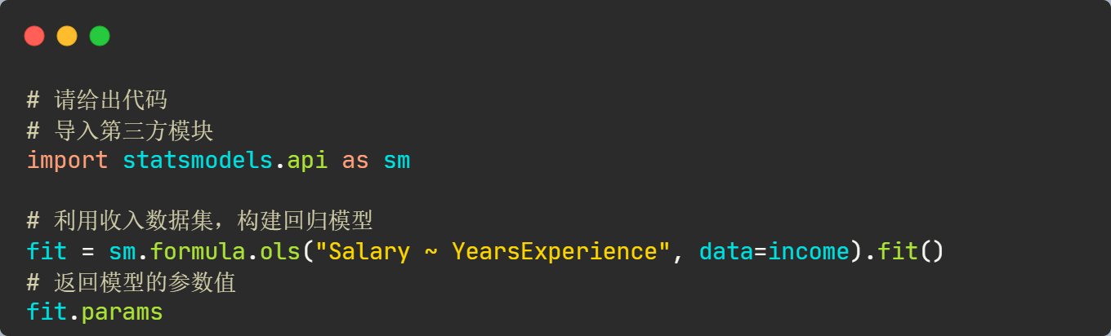
2）调用第三方模块 sklearn 模块中的类 LinearRegression 计算
补全代码：
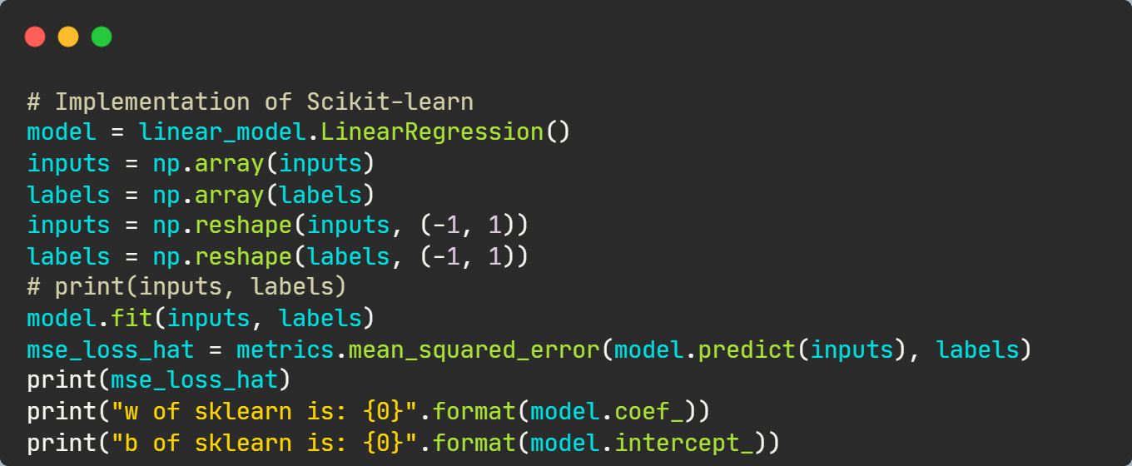
运行结果截图：
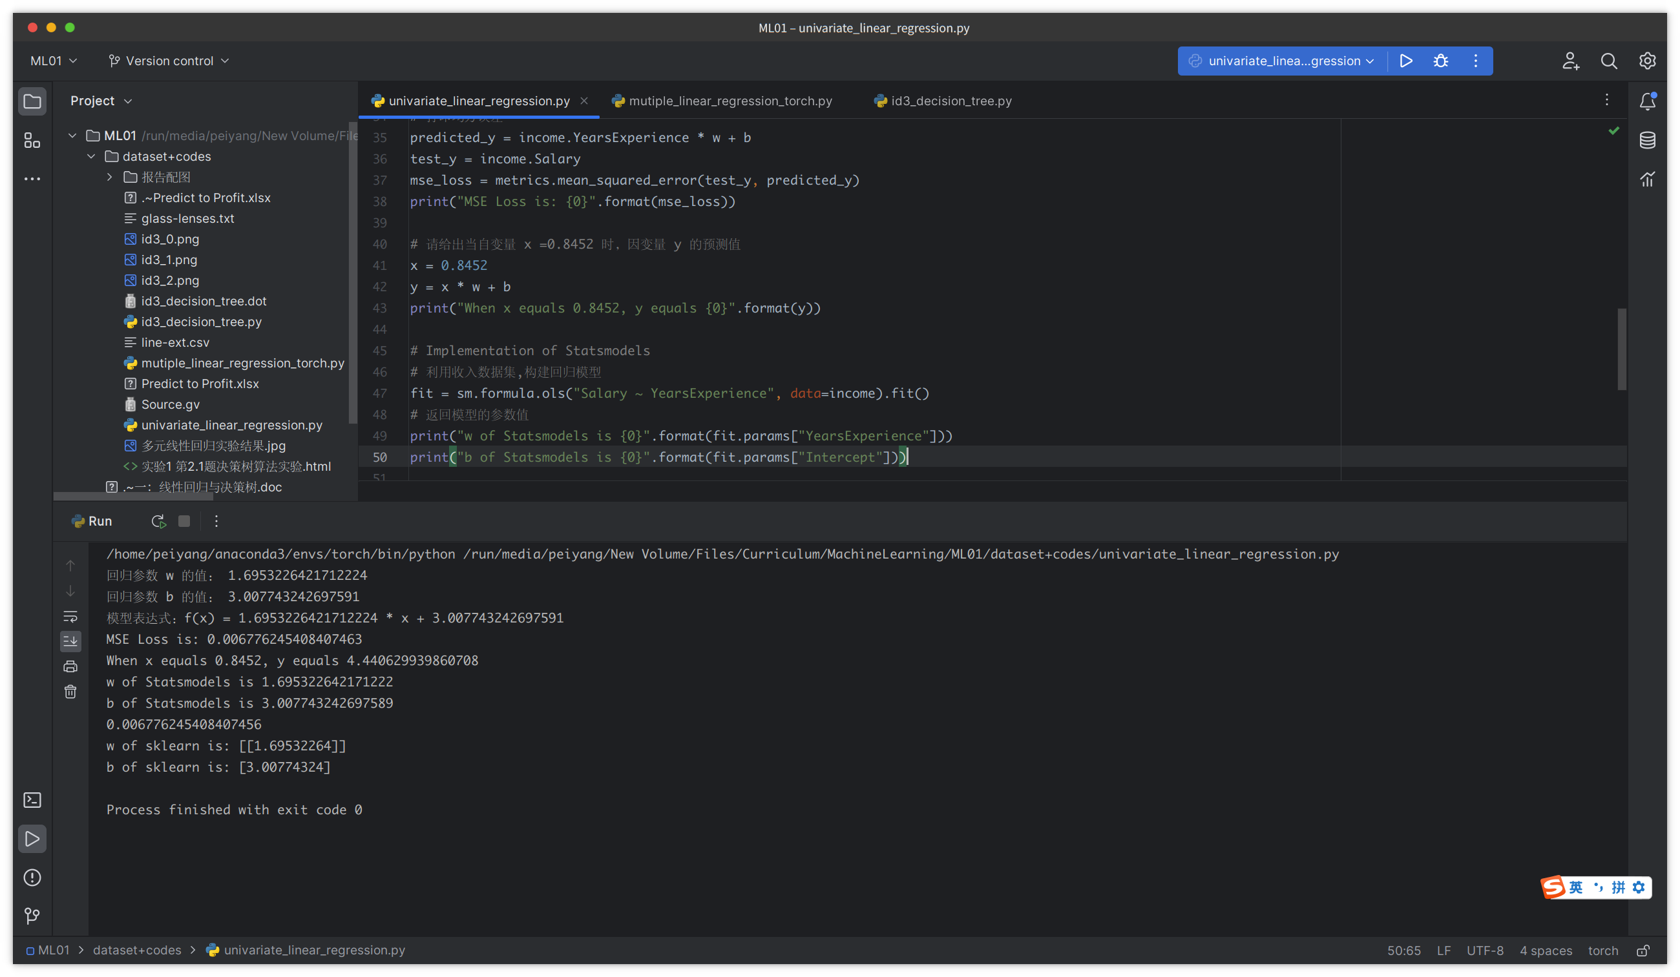
图3
由图可知，程序输出
0.006776245408407456
w of sklearn is: [[1.69532264]]
b of sklearn is: [3.00774324]
使用sklearn模型得到的均方误差与第一小问得到的均方误差近似，且模型的参数也近似。
2. 决策树算法实验
（1）隐形眼镜数据集 glass-lenses.txt 是著名的数据集。它包含了很多患者眼部状况的观察条件以及医生推荐的隐形眼镜类型。
数据集的属性信息如下：
-- 4 Attributes
1. age of the patient: (1) young, (2) pre-presbyopic (for short, pre ), (3) presbyopic
2. spectacle prescription: (1) myope, (2) hypermetrope (for short, hyper )
3. astigmatic: (1) no, (2) yes
4. tear production rate: (1) reduced, (2) normal
-- 3 Classes
1 : the patient should be fitted with hard contact lenses,
2 : the patient should be fitted with soft contact lenses,
3 : the patient should not be fitted with contact lenses.
请使用Python 语言建立决策树模型 ID3，划分 25%的数据集作为测试数据集，并尝试进行后剪枝操作。要求 ：
1）使用 Python 语言建立决策树模型 ID3，划分 25%的数据集作为测试数据集。使用 Graphviz工具，将此决策树绘制出来。此小题代码由如下，请给出运行结果。
运行结果截图：
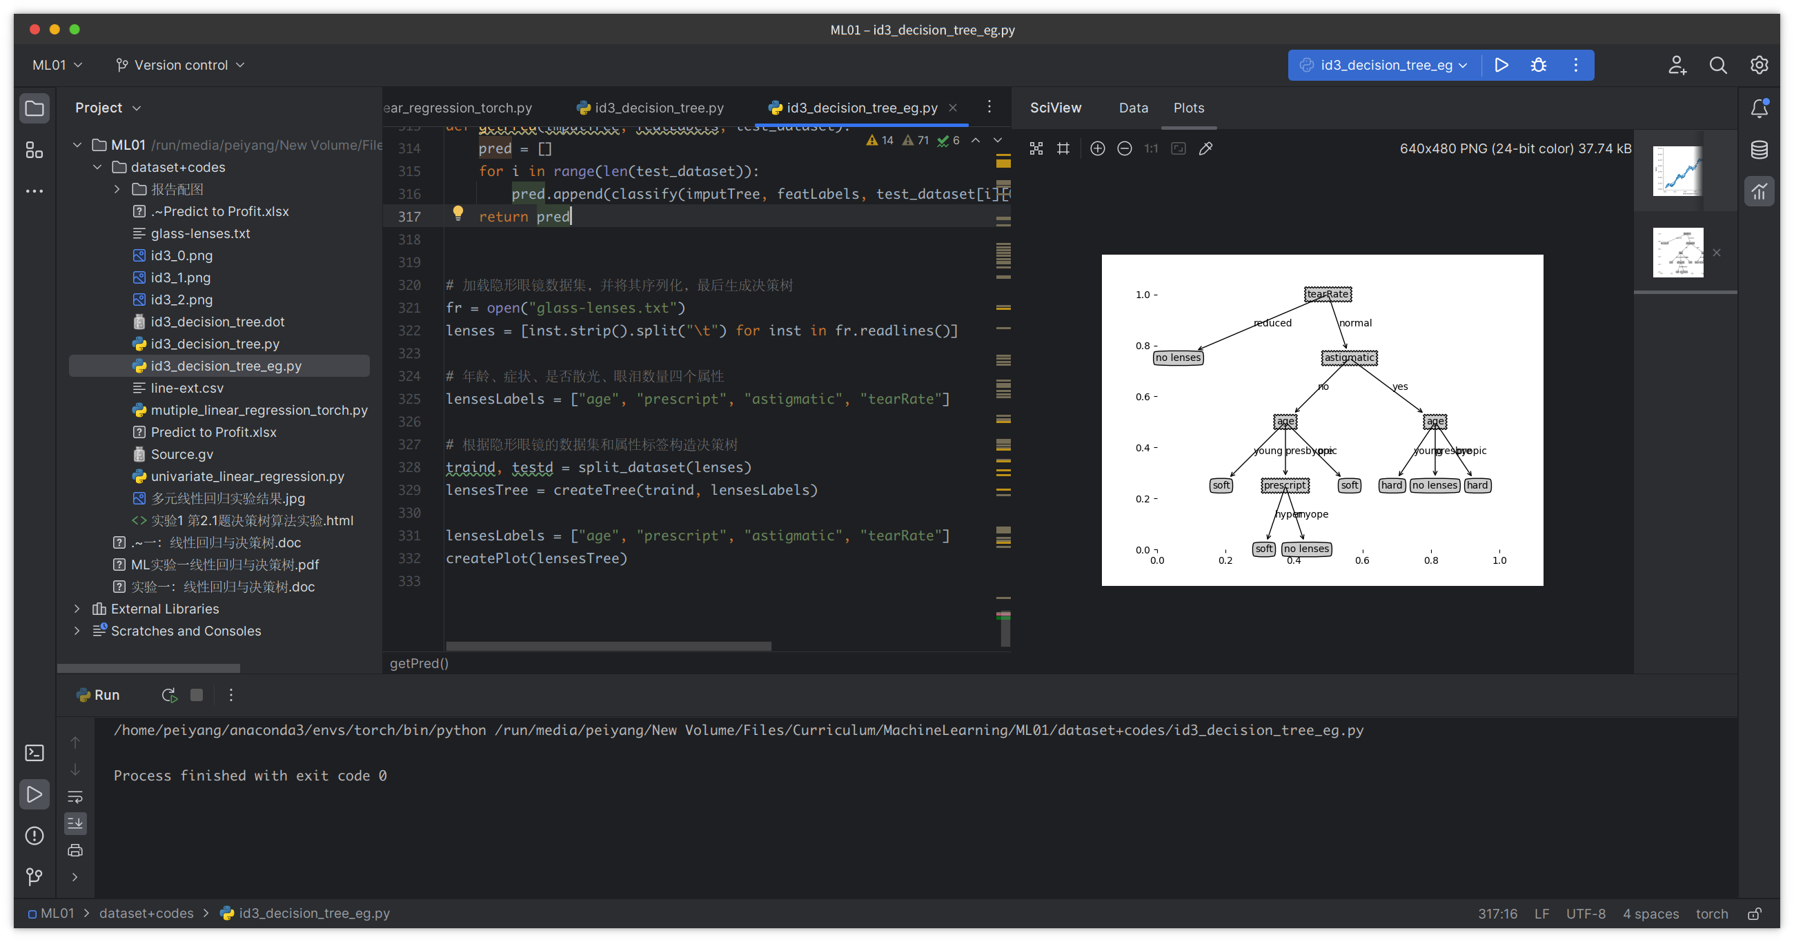
图4
2）请使用测试数据集进行测试，输出测试准确率。
补全代码：
（2）对于数据集 glass-lenses.txt，使用 sklearn 模块中的类 DecisionTreeClassifier（其中，criterion=’entropy’）来建立决策树模型 ID3，重复 2（1）中的操作，验证上面计算结果。
1）数据预览
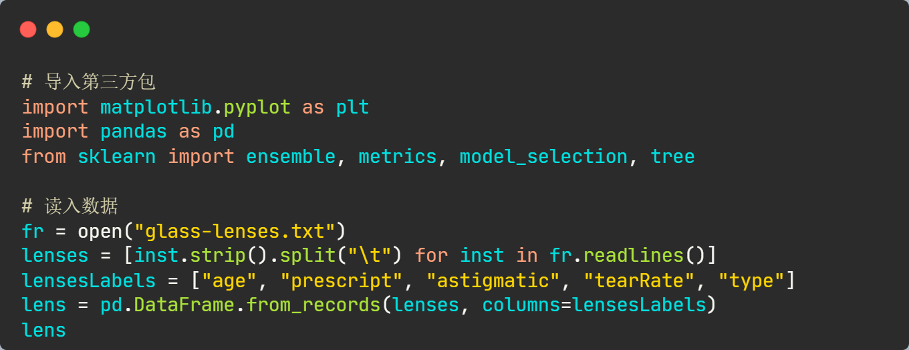
2）数据预处理
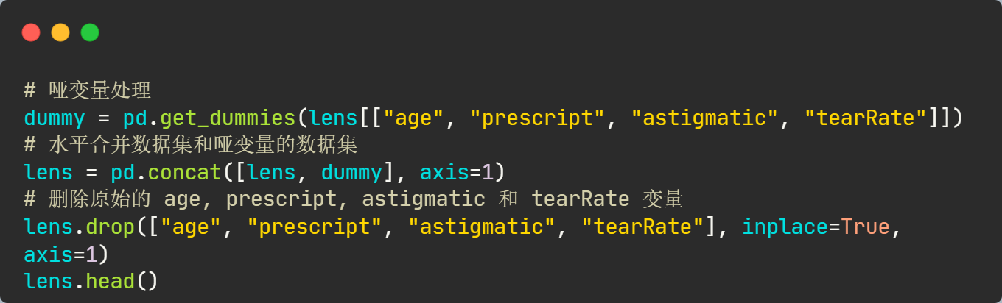
3）将数据集拆分为训练集和测试集，且测试集的比例为 25%
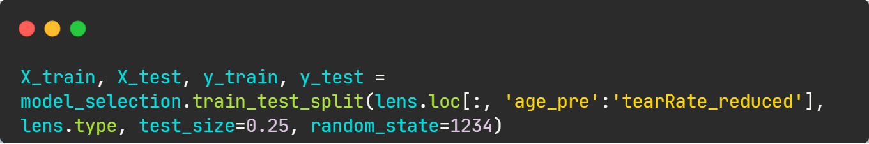
4）构建分类决策树，请给出代码
补全代码：
决策树为：
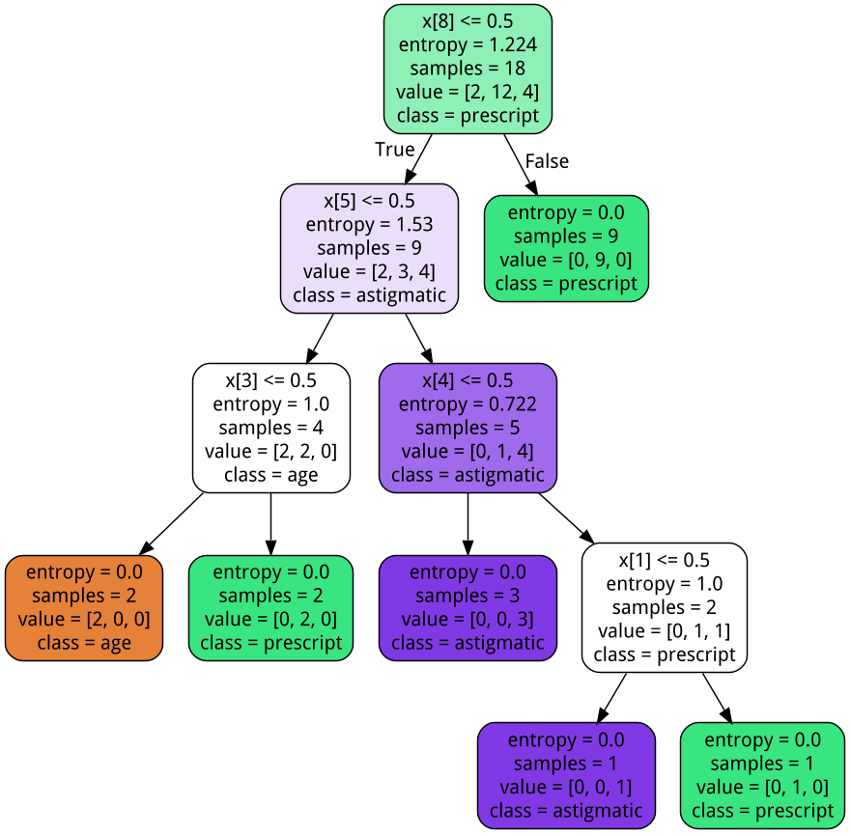
图5
- 输出预测准确率，请给出代码
使用sklearn.metrics中的accuracy_score()实现准确率的计算。
补全代码：
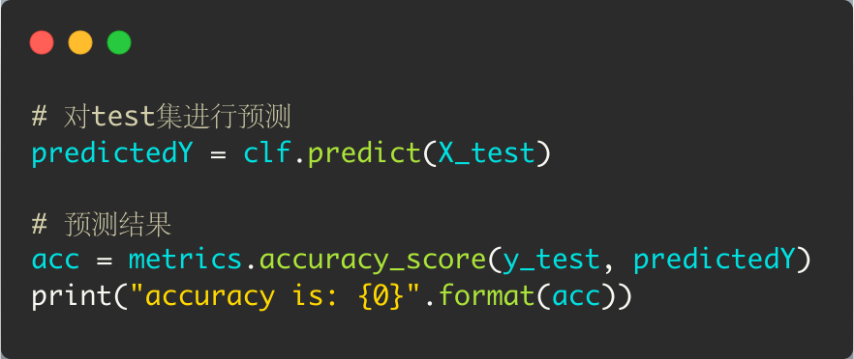
预测准确率为：
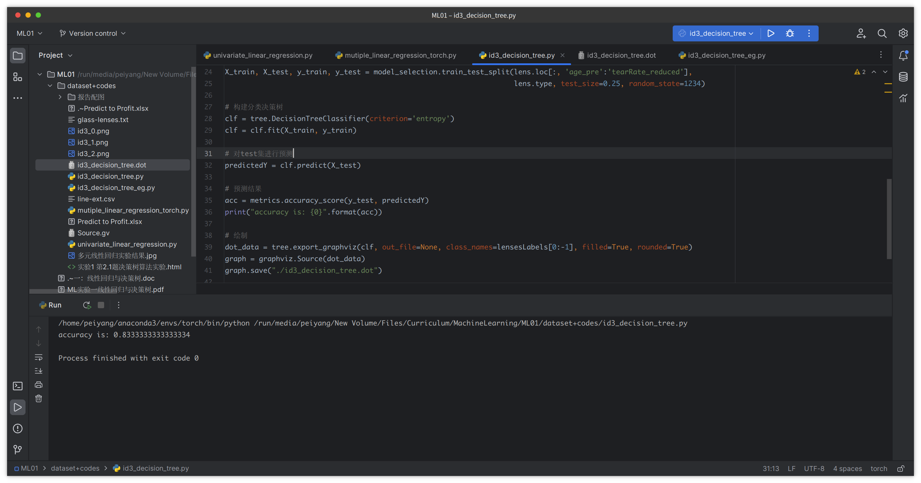
图6
决策树的准确度为0.8334.
3. 多元线性回归模型实验（选做，加分）
以某产品的销售利润数据为例，该数据集（Predict to Profit.xlsx）包含 5 个变量，分别是产品的研发成本、管理成本、市场营销成本、销售市场和销售利润。数据集的部分截图如下所示。请根据此数据集建立一个预测利润的多元线性模型。
（1）使用torch编写数据加载器data_loader函数
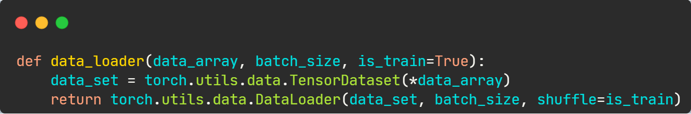
（2）数据特征中具有离散型变量，使用独热编码One-Hot Encoding进行处理
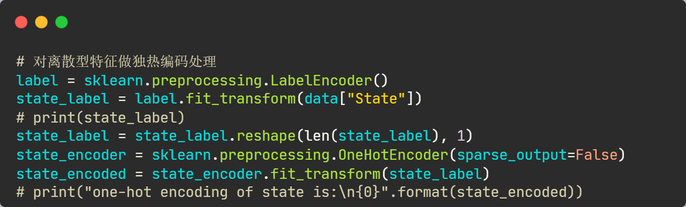
（3）以7:3的比例划分训练集和验证集
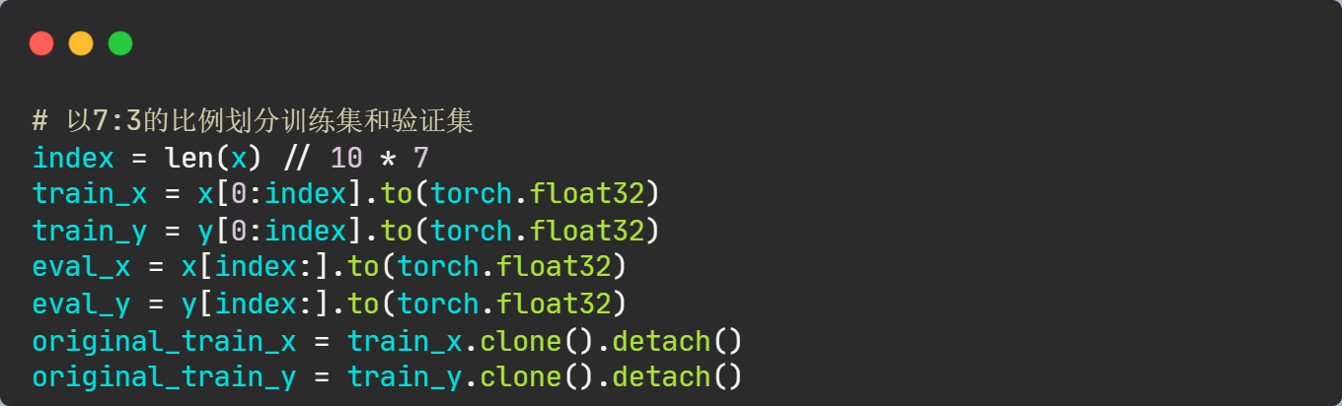
（4）对特征进行归一化处理
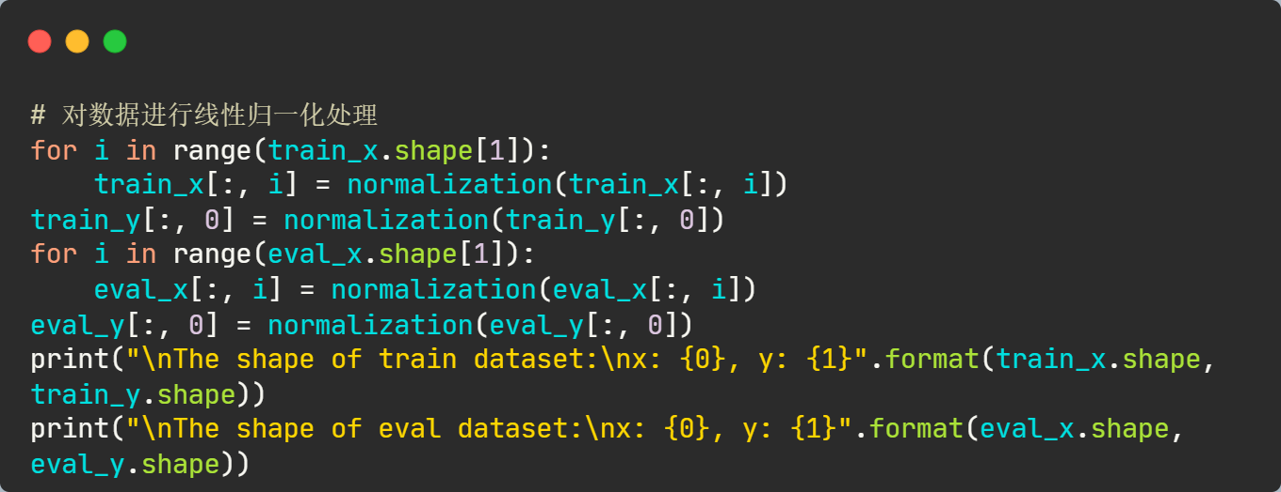
（5）使用torch进行梯度下降的发放进行训练，定义模型、损失函数以及训练相关参数
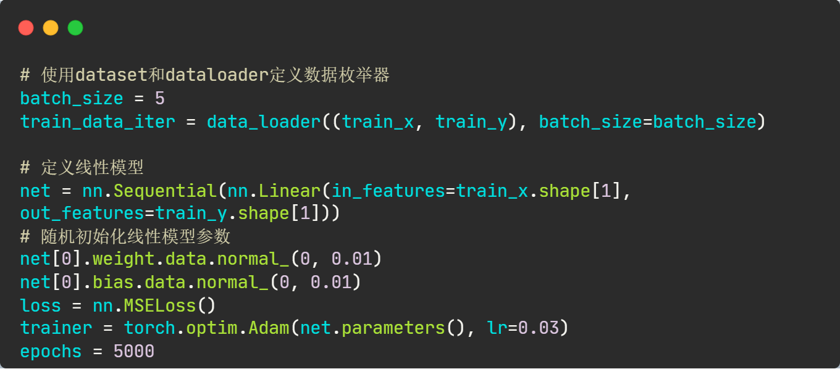
（6）训练过程中，每个epoch分别打印在整个训练集上的均方差损失以及验证集上的均方差损失
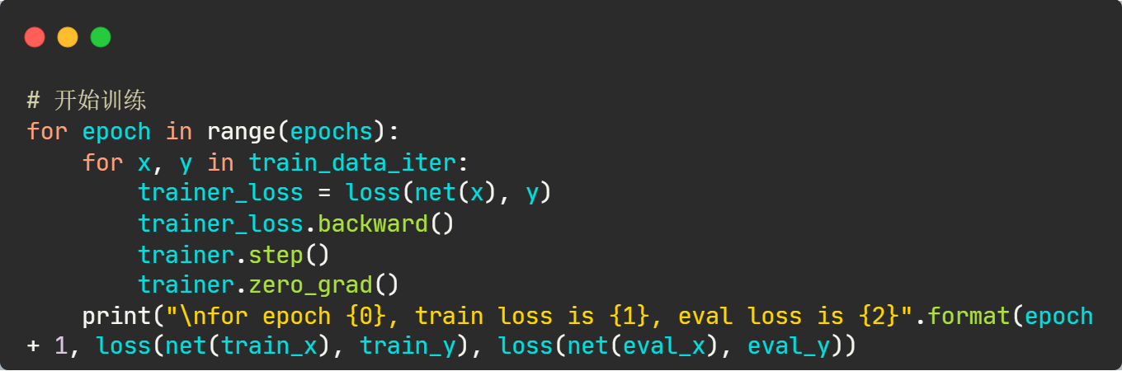
训练结果截图：
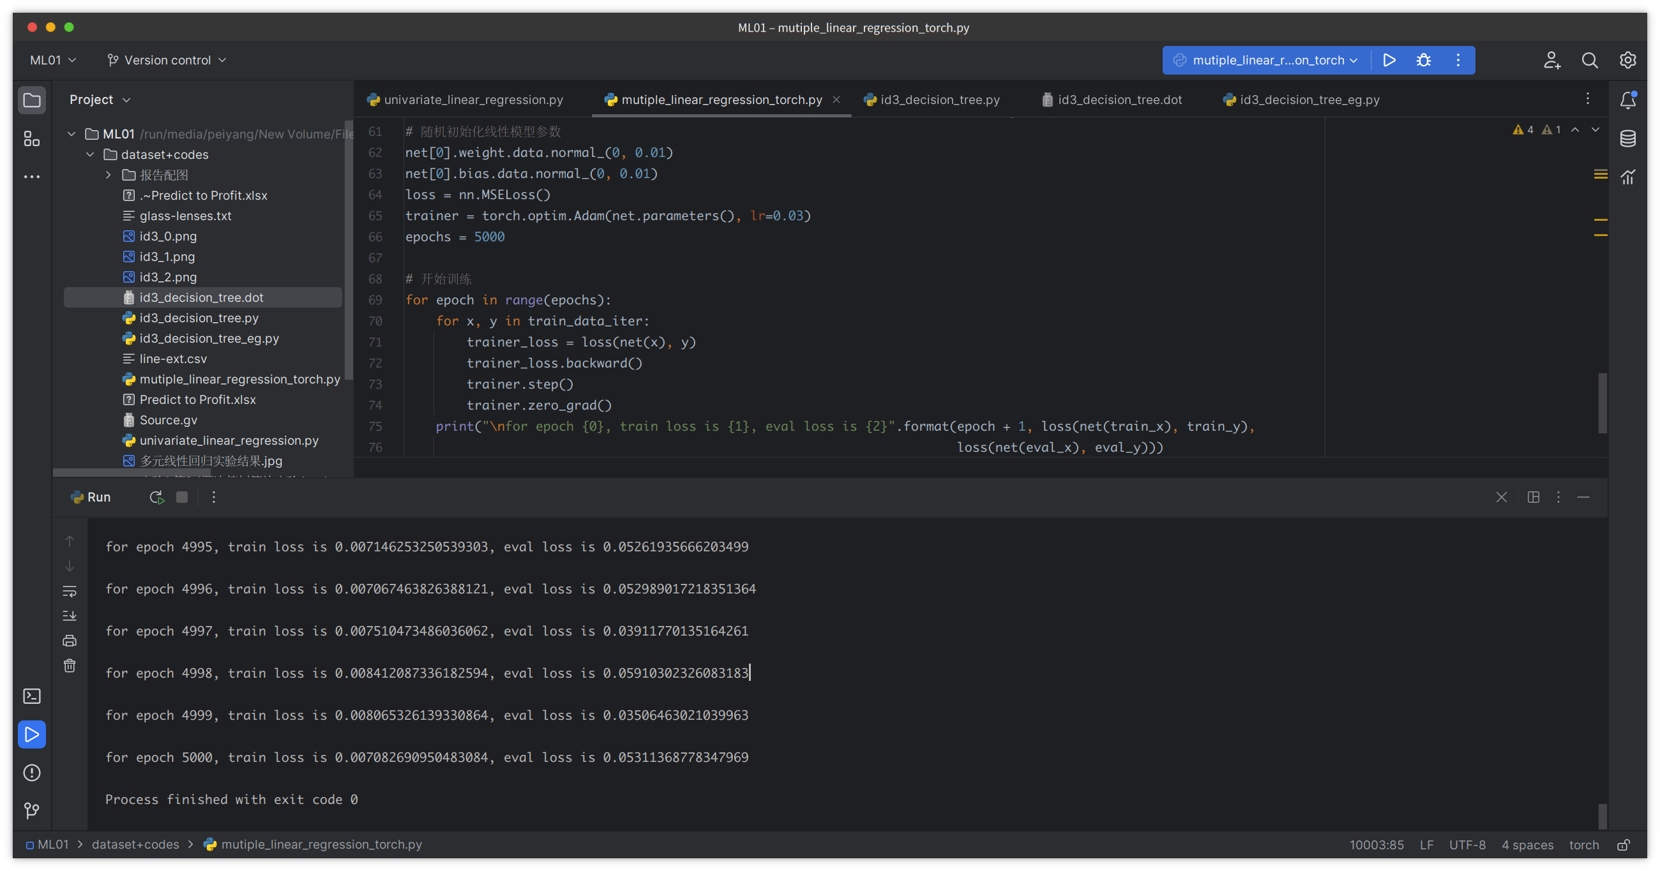
图7
由图可知，在batch_size为5，学习率为0.03，优化器为Adam的条件下，训练5000epochs后，模型在训练集上的均方误差为0.007，在验证集上的均方误差为0.05.

- 总结（实验中遇到的问题和解决问题的方法、实验收获）
- 在解决附加题多元线性回归时，遇到了离散特征，采用了独热编码进行处理，将特征向量扩展为[1, 6]的维度。
2. 由于独热编码的数值为0或1，而其他特征值具有较大值，特征值之间存在量纲不同的问题，故需要进行归一化处理。
由于特征分布不一定符合正态分布的规律，故不适合z型归一化，最终使用最大值-最小值方法进行归一化。
3. 训练采用torch框架的随机梯度下降算法，在训练时每个epoch输出训练集的均方差损失以及验证集的均方差损失，方便观察过拟合等现象，以便调整batch size、优化器、学习率等参数。

四. 选做题代码附录
- import sklearn.preprocessing
- import torch
- import pandas as pd
- import torch.nn as nn
- import sklearn

- def data_loader(data_array, batch_size, is_train=True):
- data_set = torch.utils.data.TensorDataset(*data_array)
- return torch.utils.data.DataLoader(data_set, batch_size, shuffle=is_train)

- def normalization(data_array):
- return (data_array - torch.min(data_array)) / (torch.max(data_array) - torch.min(data_array))

- data = pd.read_excel("Predict to Profit.xlsx")
- # print("original data is:\n{0}".format(data))

- # 对离散型特征做独热编码处理
- label = sklearn.preprocessing.LabelEncoder()
- state_label = label.fit_transform(data["State"])
- # print(state_label)
- state_label = state_label.reshape(len(state_label), 1)
- state_encoder = sklearn.preprocessing.OneHotEncoder(sparse_output=False)
- state_encoded = state_encoder.fit_transform(state_label)
- # print("one-hot encoding of state is:\n{0}".format(state_encoded))

- # 特征数据处理
- x = torch.concat((torch.tensor([list(data["RD_Spend"])]).reshape(-1, 1),
- torch.tensor([list(data["Administration"])]).reshape(-1, 1)), -1)
- x = torch.concat((x, torch.tensor([list(data["Marketing_Spend"])]).reshape(-1, 1)), -1)
- x = torch.concat((x, torch.tensor(state_encoded)), -1)
- y = torch.tensor(list(data["Profit"])).reshape(-1, 1)

- # 以7:3的比例划分训练集和验证集
- index = len(x) // 10 * 7
- train_x = x[0:index].to(torch.float32)
- train_y = y[0:index].to(torch.float32)
- eval_x = x[index:].to(torch.float32)
- eval_y = y[index:].to(torch.float32)
- original_train_x = train_x.clone().detach()
- original_train_y = train_y.clone().detach()

- # 对数据进行线性归一化处理
- for i in range(train_x.shape[1]):
- train_x[:, i] = normalization(train_x[:, i])
- train_y[:, 0] = normalization(train_y[:, 0])
- for i in range(eval_x.shape[1]):
- eval_x[:, i] = normalization(eval_x[:, i])
- eval_y[:, 0] = normalization(eval_y[:, 0])
- print("\nThe shape of train dataset:\nx: {0}, y: {1}".format(train_x.shape, train_y.shape))
- print("\nThe shape of eval dataset:\nx: {0}, y: {1}".format(eval_x.shape, eval_y.shape))

- # 使用dataset和dataloader定义数据枚举器
- batch_size = 5
- train_data_iter = data_loader((train_x, train_y), batch_size=batch_size)

- # 定义线性模型
- net = nn.Sequential(nn.Linear(in_features=train_x.shape[1], out_features=train_y.shape[1]))
- # 随机初始化线性模型参数
- net[0].weight.data.normal_(0, 0.01)
- net[0].bias.data.normal_(0, 0.01)
- loss = nn.MSELoss()
- trainer = torch.optim.Adam(net.parameters(), lr=0.03)
- epochs = 5000

- # 开始训练
- for epoch in range(epochs):
- for x, y in train_data_iter:
- trainer_loss = loss(net(x), y)
- trainer_loss.backward()
- trainer.step()
- trainer.zero_grad()
- print("\nfor epoch {0}, train loss is {1}, eval loss is {2}".format(epoch + 1, loss(net(train_x), train_y), loss(net(eval_x), eval_y)))

